Διονύσης Μάργαρης

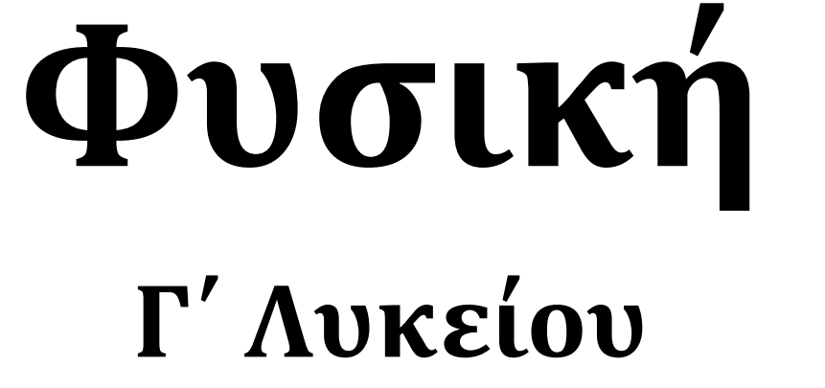



Κύματα

Ασκήσεις 2024-25

- Και αν συμβάλουν δυο περίεργοι παλμοί;
Κατά μήκος ενός γραμμικού ελαστικού μέσου και προς τα δεξιά, διαδίδεται ένας συμμετρικός παλμός ΑΒΓΔ (1) (τα τμήματα ΑΒ και ΓΔ είναι συμμετρικά ως προς την κατακόρυφο που περνά από το μέσον Λ της ΒΓ). Δίνεται επίσης ότι οι συναρτήσεις που περιγράφουν τα παραπάνω τμήματα ΑΒ και ΓΔ είναι αρμονικές, ενώ το τμήμα ΒΓ είναι παράλληλο προς το τμήμα ΑΔ.
Μ
(1)
Λ
(2)
i) Σε ποιο από τα παρακάτω σχήματα έχουν σημειωθεί σωστά οι ταχύτητες των σημείων Κ, Λ και Μ;
Μ
Λ
Μ
Λ
Μ
Λ
(α)
(β)
(γ)
ii) Αν στην ίδια περιοχή ΑΔ έχει φτάσει και ένας δεύτερος αντεστραμμένος «όμοιος» παλμός (2), ο οποίος διαδίδεται προς τα αριστερά, όπως στο δεύτερο σχήμα:
α) Να δείξετε τη μορφή του μέσου στην περίπτωση αυτή.
β) Πάνω στο σχήμα που θα κατασκευάσετε, να σημειώστε τις θέσεις των σημείων Κ, Λ και Μ και να σχεδιάσετε τις ταχύτητές τους.
γ) Αν στην θέση Κ πάρουμε μια στοιχειώδη μάζα dm και Κ₁ η κινητική της ενέργεια εξαιτίας του παλμού (1), ενώ Κ₂ η κινητική της ενέργεια στην περίπτωση τη συμβολής, ισχύει:
γ₁) Κ₂=Κ₁, γ₂) Κ₂=2 Κ₁, γ₃) Κ₂=3 Κ₁, γ₄) Κ₂=4 Κ₁.
iii) Για καθηγητές: Πόση δυναμική ενέργεια έχει η παραπάνω μάζα dm στη θέση Κ εξαιτίας του παλμού (1);
- Στην επιφανειακή συμβολή
Σε δύο σημεία στην επιφάνεια ενός υγρού, βρίσκονται δύο σύγχρονες πηγές κυμάτων Ο₁ και Ο₂ οι οποίες αρχίζουν να ταλαντώνονται τη στιγμή t₀=0, παράγοντας εγκάρσια κύματα με πλάτος Α. Στο σημείο Κ το πρώτο κύμα φτάνει τη στιγμή t₁, ενώ το δεύτερο κύμα τη στιγμή t₂. Ποιο από τα παρακάτω σχήματα είναι σωστό για το διάγραμμα της απομάκρυνσης y του σημείου Κ, σε συνάρτηση με το χρόνο;
r₁
r₂
2Α
y
2Α
t₁
t₂
t
y
t₁
t₂
t
2Α
y
t₁
t₂
t
y
t₁
t₂
t
(α)
(β)
(γ)
(δ)
Να δικαιολογήσετε την επιλογή σας.
- Δύο κύματα διαδίδονται αντίθετα
Κατά μήκος ενός γραμμικού ελαστικού μέσου διαδίδονται αντίθετα δύο όμοια εγκάρσια αρμονικά κύματα (1) και (2) και τη στιγμή t₀=0, φτάνουν στα σημεία Ο και Ρ, όπως στο σχήμα, όπου (ΟΡ)=5m. Θεωρώντας το σημείο Ο, ως αρχή ενός προσανατολισμένου συστήματος αξόνων (x,y)=(0,0), η εξίσωση του πρώτου κύματος, το οποίο διαδίδεται προς την θετική κατεύθυνση είναι της μορφής:
i) Να βρεθεί η εξίσωση του δεύτερου κύματος, το οποίο διαδίδεται προς τα αριστερά, στο ίδιο σύστημα αξόνων.
ii) Να βρεθεί η εξίσωση του στάσιμου κύματος που θα προκύψει από την συμβολή των δύο παραπάνω κυμάτων.
iii) Αφού πρώτα βρείτε τη συνάρτηση y=f(x), για την απομάκρυνση κάθε σημείου του μέσου, μεταξύ Ο και Ρ, σε συνάρτηση με την θέση του, να σχεδιάσετε τη μορφή του μέσου, τις χρονικές στιγμές:
α) t_{α}=1,5s, β) t_{β}=3s και t_{γ}=3,5s.
iv) Να βρεθεί η ταχύτητα ταλάντωσης ενός σημείου Β, στη θέση x=1,75m τις παραπάνω χρονικές στιγμές.
- Μελετώντας ένα στάσιμο κύμα
Πάνω σε μια ελαστική χορδή με σταθερά τα δυο της άκρα Κ και Λ, έχει σχηματισθεί ένα στάσιμο κύμα και τη στιγμή t₀=0 η μορφή της είναι αυτή του σχήματος, όπου το σημείο Β, το οποίο απέχει οριζόντια απόσταση 0,25m από το άκρο Κ έχει απομάκρυνση y_{Β}=0,2m (τα θετικά προς τα πάνω) και μηδενική ταχύτητα ταλάντωσης. Στο διάγραμμα δίνεται η φάση της απομάκρυνσης του σημείου Β, σε συνάρτηση με το χρόνο. Δίνεται ότι η ταχύτητα διάδοσης ενός τρέχοντος κύματος κατά μήκος της χορδής αυτής είναι υ=12m/s, ενώ ένα σημείο Ο μεταξύ Κ και Δ, απέχει οριζόντια 0,75m από το Κ.
i) Να υπολογιστεί το μήκος (ΚΛ) της χορδής, τη στιγμή που όλα τα σημεία της περνούν από τη θέση ισορροπίας τους.
ii) Να γίνει η αντίστοιχη γραφική παράσταση της φάσης φ=f(t) για τα σημεία Ο και Γ.
iii) Για να μπορέσουμε να γράψουμε την εξίσωση του στάσιμου κύματος, θεωρούμε ως αρχή του άξονα x τη θέση του σημείου Ο, με την προς τα δεξιά κατεύθυνση ως θετική.
α) Να βρεθεί το μέγιστο πλάτος του στάσιμου κύματος.
β) Να γράψετε την εξίσωση του στάσιμου κύματος.
- Δύο όμοια στιγμιότυπα
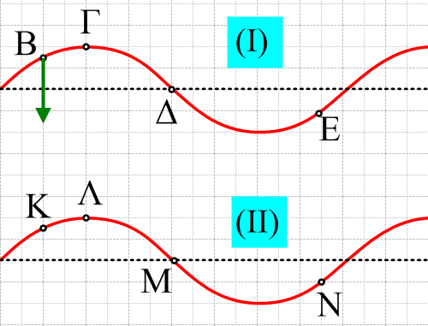
Στο σχήμα βλέπετε στιγμιότυπα δύο κυματομορφών, μιας περιοχής δύο όμοιων γραμμικών ελαστικών μέσων (δύο όμοιων χορδών) τα οποία ελήφθησαν μια χρονική στιγμή t₁. Η μορφή (Ι) δείχνει τμήμα της πρώτης χορδής όταν πάνω της διαδίδεται ένα τρέχον κύμα, ενώ η (ΙΙ), όταν στην δεύτερη χορδή έχει σχηματισθεί ένα στάσιμο κύμα. Στο σχήμα επίσης φαίνεται η ταχύτητα ταλάντωσης του σημείου Β της πρώτης χορδής. Δίνεται ακόμη ότι το πλάτος Α του τρέχοντος κύματος, είναι ίσο με το μέγιστο πλάτος Α του στάσιμου, ενώ τα σημεία Γ και Λ έχουν ίσες απομακρύνσεις y=+A.
i) Να σχεδιάσετε πάνω στο σχήμα τις ταχύτητες όλων των σημείων που έχουν σημειωθεί.
ii) Μεγαλύτερη ταχύτητα στην διάρκεια μιας ταλάντωσης θα αποκτήσει:
α) το σημείο Γ, β) το σημείο Λ, γ) τα δύο σημεία θα αποκτήσουν ταχύτητες με ίσα πλάτη.
iii) Αν Δφ₁ η διαφορά φάσης μεταξύ των σημείων Γ και Ε και Δφ₂ η διαφορά φάσης μεταξύ των σημείων Λ και Ν, ισχύει:
α) Δφ₁ < Δφ₂, β) Δφ₁ = Δφ₂, γ) Δφ₁ > Δφ₂.
iv) Να σχεδιάσετε αντίστοιχο σχήμα που να εμφανίζονται ξανά τα δύο στιγμιότυπα (για τις ίδιες περιοχές), μετά από χρόνο Δt= 1/8 Τ, όπου Τ η περίοδος του τρέχοντος κύματος.
- Μια ανάκλαση κύματος σε τοίχο
Κατά μήκος ενός ελαστικού νήματος, το ένα άκρο του οποίου είναι δεμένο σε τοίχο, διαδίδεται ένας παλμός, όπως στο σχήμα, τον οποίο προσεγγίζουμε με ημιτονοειδή καμπύλη.
Γ
Α
Β
i) Ποιο από τα παρακάτω σχήματα δείχνει τη μορφή του νήματος, τη στιγμή που το σημείο Γ φτάνει στον τοίχο;
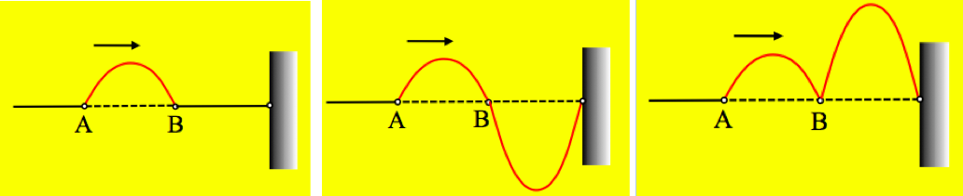
ii) Ποιο από τα παρακάτω σχήματα δείχνει τη μορφή του νήματος, τη στιγμή που το σημείο B φτάνει στον τοίχο;
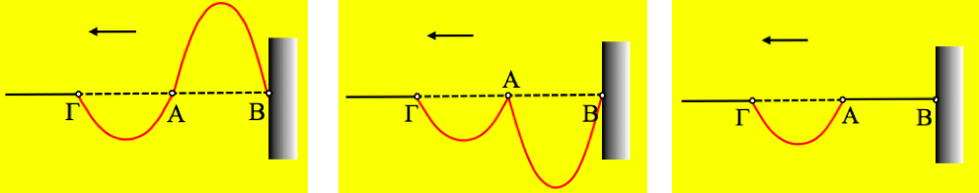
iii) Ποιο από τα παρακάτω σχήματα δείχνει τη μορφή του νήματος, τη στιγμή που το σημείο Α φτάνει στον τοίχο;
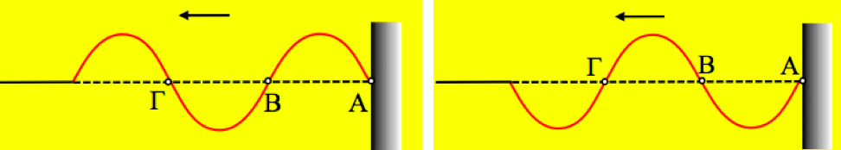
Να δώσετε σύντομες δικαιολογήσεις για τις επιλογές σας.
- Μια συμβολή δύο ημιτονοειδών παλμών
Κατά μήκος ενός γραμμικού ελαστικού μέσου διαδίδονται αντίθετα δυο ημιτονοειδείς παλμοί με το ίδιο πλάτος Α και το ίδιο μήκος κύματος λ. Σε μια στιγμή t₀=0 οι παλμοί φτάνουν στα σημεία Γ και Δ, όπου (ΓΔ)=λ/2, όπως στο σχήμα.
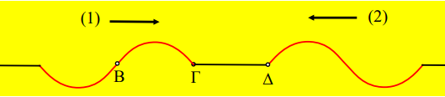
Τη στιγμή αυτή το σημείο Β έχει ταχύτητα ταλάντωσης μέτρου u.
i) Να σχεδιάσετε πάνω στο σχήμα τις ταχύτητες ταλάντωσης των σημείων Β και Γ και Δ. Ποια τα μέτρα των ταχυτήτων ταλάντωσης των σημείων Γ και Δ;
ii) Αν οι δύο παλμοί συναντηθούν στο σημείο Μ τη στιγμή t₁:
α) Να σχεδιάσετε τη μορφή του μέσου τη στιγμή αυτή.
β) Ποιες οι ταχύτητες ταλάντωσης των σημείων Β, Γ, Μ και Δ την στιγμή αυτή;
iii) Σε μια στιγμή το 1^{ο} κύμα φτάνει στο σημείο Δ. Για τη στιγμή αυτή:
α) Να σχεδιάσετε τη μορφή του μέσου.
β) Ποιες οι ταχύτητες ταλάντωσης των σημείων Β, Γ, Μ και Δ;
- Δυο εξισώσεις δύο αρμονικών κυμάτων
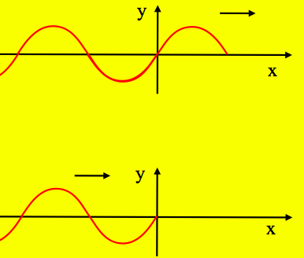
Κατά μήκος δύο γραμμικών ελαστικών μέσων και από αριστερά προς τα δεξιά (θετική κατεύθυνση) διαδίδονται δύο αρμονικά κύματα με το ίδιο πλάτος Α και την ίδια ταχύτητα διάδοσης u. Τη στιγμή t₀=0, το πρώτο κύμα (Ι) φτάνει στο σημείο Κ, ενώ το δεύτερο (ΙΙ) στο σημείο Ο, στη θέση x=0, όπως παρουσιάζονται στο διπλανό σχήμα.
K
i) Να αποδείξετε ότι η εξίσωση κύματος y=f(x,t) για το πρώτο κύμα παίρνει τη μορφή:
O
(1)
ii) Ποια η εξίσωση της απομάκρυνσης y=f(t) του σημείου Ο, στη θέση x=0, λόγω του κύματος (Ι) και ποια η αντίστοιχη εξίσωση λόγω του κύματος (ΙΙ);
iii) Να αποδειχθεί ότι και το δεύτερο κύμα (ΙΙ), έχει την ίδια εξίσωση κύματος (1), με το κύμα (Ι).
iv) Να σχεδιάσετε ένα ποιοτικό διάγραμμα για το στιγμιότυπο του κύματος (ΙΙ), τη στιγμή που φτάνει στο σημείο Κ.
- Από ένα στιγμιότυπο κύματος
Κατά μήκος ενός γραμμικού ελαστικού μέσου και από αριστερά προς τα δεξιά (θετική κατεύθυνση) διαδίδεται ένα εγκάρσιο αρμονικό κύμα, το οποίο τη στιγμή t₀=0 φτάνει στην αρχή Ο, ενός συστήματος αξόνων x,y.
Μ
O
y (m)
1,8
x(m)
0,2
Στο σχήμα βλέπουμε ένα στιγμιότυπο του κύματος τη χρονική στιγμή t₁=0,9s, όπου το σημείο Ο βρίσκεται στην μέγιστη θετική απομάκρυνσή του y_{Ο}=+0,2m.
i) Να βρεθούν το μήκος κύματος, η περίοδος και η ταχύτητα του κύματος.
ii) Ποια η εξίσωση του κύματος;
iii) Ένα σημείο Κ βρίσκεται στη θέση x_{K}=4/3m.
α) Να βρεθεί η απομάκρυνση, η ταχύτητα και η επιτάχυνση του σημείου Κ, τη στιγμή t₁.
β) Να βρεθεί η απομάκρυνση το σημείου Κ, από τη θέση ισορροπίας του, τις χρονικές στιγμές:
a) t₂=0,6s και b) t₃=29/30s.
- Μερικές εισαγωγικές ερωτήσεις στα κύματα
Κατά μήκος ενός γραμμικού ελαστικού μέσου και από τα αριστερά προς τα δεξιά διαδίδεται ένα αρμονικό κύμα και στο σχήμα βλέπουμε τη μορφή του μέσου μια χρονική στιγμή t₁.
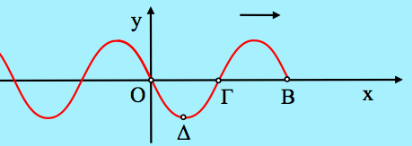
α) Για την παραπάνω χρονική στιγμή t₁:
i) Η ταχύτητα ταλάντωσης του σημείου Β, είναι προς τα δεξιά.
ii) Η φάση της απομάκρυνσης του σημείου Γ είναι ίση με π (rad).
iii) Το σημείο Δ έχει μηδενική ταχύτητα και μέγιστη επιτάχυνση.
iv) Αν η ταχύτητα ταλάντωσης του σημείου Γ, έχει το ίδιο μέτρο με την ταχύτητα του κύματος, τότε η απόσταση (ΟΓ) και το πλάτος του κύματος συνδέονται με τη σχέση (ΟΓ)=πΑ.
v) Το κύμα έφτασε στην αρχή του άξονα Ο, τη χρονική στιγμή t₂=t₁-T, όπου Τ η περίοδος ταλάντωσης του σημείου Ο.
vi) Τη χρονική στιγμή που το σημείο Ο έχει φάση απομάκρυνσης φ=5π (rad), το σημείο Β έχει εκτελέσει 1,5 ταλάντωση.
Να χαρακτηρίσετε ως σωστές ή λανθασμένες τις παραπάνω προτάσεις, δίνοντας και σύντομες δικαιο-λογήσεις.
β) Να σχεδιάσετε την μορφή του μέσου τη χρονική στιγμή t₃=t₁+T/8. Στην εικόνα να φαίνονται και οι θέσεις των σημείων Β, Γ, Δ και Ο.

Ασκήσεις 2023-24

- Ένα άλλο διάγραμμα φάσης
Κατά μήκος ενός γραμμικού ελαστικού μέσου, διαδίδεται ένα εγκάρσιο αρμονικό πλάτους Α=0,3m και στο σχήμα δίνεται το διάγραμμα της φάσης της απομάκρυνσης των διαφόρων σημείων του μέσου, σε συνάρτηση με την θέση x (φ=f(x)) τη χρονική στιγμή t₁.
i) Το κύμα διαδίδεται προς τα δεξιά (θετική φορά του άξονα) ή προς τα αριστερά;
ii) Να υπολογίσετε το μήκος του κύματος καθώς και την θέση x₁, όπου φτάνει το κύμα τη στιγμή t₁.
iii) Να σχεδιάσετε την γραφική παράσταση της φάσης (φ=f(x)) της απομάκρυνσης, την χρονική στιγμή t₂=t₁+2Τ, όπου Τ η περίοδος ταλάντωσης των σημείων του μέσου.
iv) Αν η περίοδος ταλάντωσης των σημείων του μέσου είναι Τ=1s, ενώ t₁=2s:
α) Να βρεθεί η θέση που φτάνει το κύμα τη στιγμή t=0.
β) Να βρεθεί η εξίσωση του κύματος.
γ) Να σχεδιάσετε ένα στιγμιότυπο του κύματος τη χρονική στιγμή t₃=1s.
- Ένα κύμα σε τμήμα χορδής
Στο σχήμα βλέπετε ένα τμήμα μήκους d=5m, μιας ελαστικής χορδής, μεταξύ των σημείων Β και Γ, κάποια χρονική στιγμή την οποία θεωρούμε t=0, όταν πάνω της διαδίδεται ένα αρμονικό κύμα, προς τα δεξιά (το κύμα έχει διαδοθεί και πέρα από το σημείο Γ, ενώ η πηγή του είναι κάποιο σημείο αριστερότερα του σημείου Β). Τη στιγμή αυτή το σημείο Γ έχει μηδενική ταχύτητα ταλάντωσης. Αν το σημείο Β, φτάσει για πρώτη φορά σε απομάκρυνση 0,5m τη χρονική στιγμή t₁=1,5s, μετά τη στιγμή t=0, ζητούνται:
i) Η ταχύτητα του κύματος και η αλγεβρική τιμή της ταχύτητας ταλάντωσης του σημείου Β, τη στιγμή t=0.
ii) Να γίνει η γραφική παράσταση της ταχύτητας του σημείου Β σε συνάρτηση με το χρόνο, από t=0, μέχρι τη στιγμή t₂=2,5s.
iii) Να γράψετε την εξίσωση του κύματος, με βάση τα παραπάνω δεδομένα, για το παραπάνω τμήμα της χορδής.
iv) Να σχεδιάσετε το στιγμιότυπο του κύματος για την ίδια περιοχή, τη χρονική στιγμή t₂.
- Ο σχηματισμός του στάσιμου κύματος
Κατά μήκος μιας ελαστικής χορδής διαδίδεται ένα κύμα με πλάτος Α και περίοδο Τ και τη στιγμή t₀=0 φτάνει στο σημείο Δ, ενός κατακόρυφου τοίχου, στον οποίο και ανακλάται. Στο σχήμα δίνονται δύο ακόμη σημεία, την παραπάνω στιγμή, το Β με απομάκρυνση y=0 και το Γ με απομάκρυνση y=+Α.
i) Να σχεδιάσετε την μορφή της χορδής τις χρονικές στιγμές:
α) t₁= Τ/4 και β) t₂= Τ/2.
ii) Να υπολογιστούν οι ταχύτητες των σημείων Β και Γ (μέτρο και κατεύθυνση) τις παραπάνω χρονικές στιγμές.
Να δικαιολογήσετε τις απαντήσεις σας, χωρίς να εμπλακείτε σε μαθηματικές εξισώσεις για τα κύματα (προσπίπτον και ανακλώμενο).
- Η συνάντηση δύο κυματομορφών
Κατά μήκος ενός γραμμικού ελαστικού μέσου, διαδίδονται αντίθετα δύο κυματομορφές με το ίδιο μήκος κύματος λ και σε μια στιγμή t_{ο}=0, φτάνουν στα σημεία Α και Β, όπως στο σχήμα.
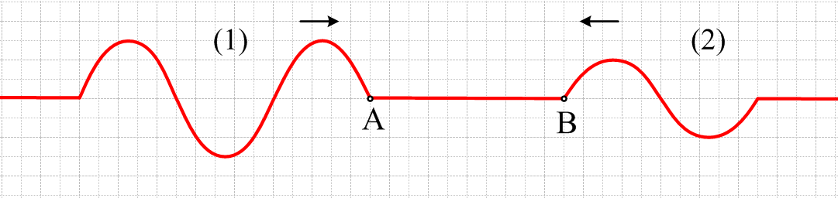
Δίνεται ότι η απόσταση (ΑΒ) είναι ίση με το μήκος κύματος των δύο κυματομορφών. Να σχεδιάσετε τη μορφή του μέσου:
i) Τη χρονική στιγμή t₁=Τ, όπου Τ η περίοδος ταλάντωσης ενός σημείου του μέσου, όταν σε αυτό φτάσει μια κυματομορφή.
ii) Τη χρονική στιγμή t₂=2Τ.
- Ένα κύμα σε χορδή, ανακλάται
Κατά μήκος μιας ελαστικής χορδής, διαδίδεται χωρίς απώλειες, ένα αρμονικό κύμα με ταχύτητα υ=2m/s, πλάτος Α=0,4m και μήκος κύματος λ=2m το οποίο τη στιγμή t_{o}=0 φτάνει σε ένα σημείο Ο, το οποίο παίρνουμε σαν αρχή του προσανατολισμένο άξονα x΄x, με θετική την προς τα δεξιά κατεύθυνση. Το σημείο Ο απέχει κατά 3m από το άκρο Κ της χορδής, το οποίο έχει προσδεθεί σε κατακόρυφο τοίχο, όπως στο σχήμα, ενώ αρχίζει την ταλάντωσή του κινούμενο προς την θετική κατεύθυνση του άξονα y, προς τα πάνω.
i) Να γράψετε την εξίσωση της απομάκρυνσης του σημείου Ο, σε συνάρτηση με το χρόνο, καθώς και την εξίσωση του κύματος y₁=f(x,t), για το κύμα που διαδίδεται προς τα δεξιά.
ii) Να βρεθεί η εξίσωση της απομάκρυνσης, εξαιτίας του παραπάνω κύματος, του σημείου Σ στην θέση x₁=2,5m.
iii) Αφού βρείτε την εξίσωση y=f(t) για την απομάκρυνση του άκρου Κ της χορδής εξαιτίας του ανακλώμενου κύματος, να βρείτε την εξίσωση y₂=f(x,t) για το κύμα το οποίο ανακλάται στο Κ.
iv) Να βρείτε την εξίσωση της απομάκρυνσης του σημείου Σ, εξαιτίας του κύματος το οποίο διαδίδεται προς τα αριστερά, καθώς και την εξίσωση y=f(t) της απομάκρυνσής του, λόγω συμβολής των δύο κυμάτων.
v) Αφού βρείτε την εξίσωση του στάσιμου κύματος που δημιουργείται πάνω στην χορδή, να σχεδιάσετε την μορφή της στην περιοχή μεταξύ των σημείων Ο και Κ, τη χρονική στιγμή t=2,25s. Να υπολογίσετε την παραπάνω στιγμή την ταχύτητα ταλάντωσης του σημείου Σ.
- Από την συμβολή σε αντίστροφη πορεία
Κατά μήκος ενός γραμμικού ελαστικού μέσου, διαδίδονται αντίθετα δύο αρμονικά κύματα, με το ίδιο μήκος κύματος, αλλά με πλάτη που δεν γνωρίζουμε. Την στιγμή t=0 τα δυο κύματα αρχίζουν να συμβάλλουν στο σημείο Ο, το οποίο λαμβάνουμε ως αρχή του προσανατολισμένου άξονα x΄x. Ένα εμπόδιο μας εμποδίζει να δούμε το κύμα που διαδίδεται προς τα αριστερά τη στιγμή t₀=0, ενώ τη στιγμή t₁ η μορφή του μέσου, είναι αυτή του δεύτερου σχήματος, όπου το σημείο Ο έχει ταχύτητα ταλάντωσης προς τα πάνω.
i) Αν αφαιρούσαμε το εμπόδιο και βλέπαμε τη στιγμή t₀ και το κύμα που διαδίδεται προς τα αριστερά, ποια εικόνα θα είχαμε;

Να δικαιολογήσετε την επιλογή σας, εξηγώντας γιατί απορρίπτονται τα υπόλοιπα σχήματα.
ii) Μπορείτε να σημειώσετε πάνω στο σχήμα τα σημεία που έχουν μηδενική ταχύτητα και τα σημεία τα οποία έχουν ταχύτητα ταλάντωσης μέγιστου πλάτους; Δώστε σύντομες επεξηγήσεις.
- Δύο εγκάρσια κύματα συμβάλλουν
Κατά μήκος ενός γραμμικού ελαστικού μέσου, διαδίδεται ένα εγκάρσιο αρμονικό κύμα, το οποίο τη στιγμή t₀=0 φτάνει σε ένα σημείο Ο, το οποίο παίρνουμε ως αρχή ενός προσανατολισμένου άξονα xx΄, με την προς τα δεξιά κατεύθυνση θετική. Το κύμα αυτό περιγράφεται από την εξίσωση:
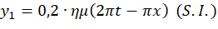
i) Να υπολογιστούν η ταχύτητα και το μήκος κύματος, για το κύμα αυτό.
ii) Να βρεθεί η ταχύτητα ταλάντωσης ενός σημείου Σ, στη θέση x=-1m σε συνάρτηση με το χρόνο, εξαιτίας του κύματος αυτού. Ποια η ταχύτητα του Σ τη στιγμή t₁=2s;
Στο ίδιο μέσο διαδίδεται ένα δεύτερο κύμα προς τα αριστερά και την στιγμή t₀, έχει φτάσει στο σημείο Β. Από την συμβολή των δύο κυμάτων δημιουργείται ένα στάσιμο κύμα, ενώ τη στιγμή t₁=2s έχει δημιουργηθεί στάσιμο κύμα στην περιοχή -1 ≤ x ≤ 4m, με δεσμό στη θέση x=-1m.
iii) Να βρεθεί η θέση του σημείου Β, καθώς και η εξίσωση του 2^{ου} κύματος, το οποίο διαδίδεται προς τα αριστερά.
iv) Ποια η εξίσωση του στάσιμου κύματος, που δημιουργείται από την συμβολή των δύο παραπάνω κυμάτων.
v) Να σχεδιάσετε την μορφή μιας περιοχής του μέσου με -3m ≤ x ≤ 5m, τη χρονική στιγμή t₁.
- Ένα κύμα οδεύει προς τα αρνητικά του άξονα
Κατά μήκος ενός γραμμικού ελαστικού μέσου διαδίδεται ένα αρμονικό κύμα με ταχύτητα υ=2m/s, προς τα αριστερά. Παίρνοντας έναν προσανατολισμένο άξονα x΄x με θετική φορά προς τα δεξιά και αρχή ένα σημείο Ο, τη στιγμή t=0, το κύμα φτάνει σε ένα σημείο Σ, στη θέση x_{Σ}=1,5m, ενώ τη στιγμή αυτή, το μέσον εμφανίζει τη μορφή που δείχνει το σχήμα.
i) Να γραφεί η εξίσωση της απομάκρυνσης του σημείου Σ, σε συνάρτηση με το χρόνο (y=f(t)).
ii) Να βρεθεί η εξίσωση του κύματος.
iii) Να σχεδιάσετε το στιγμιότυπο του κύματος την χρονική στιγμή t₁=1,5s.
iv) Να κάνετε τις γραφικές παραστάσεις σε συνάρτηση με το χρόνο, για την απομάκρυνση (y=f(t)) και την ταχύτητα (υ=f(t)), ενός σημείου Β στην θέση x=1m.
- Διαμήκες κύμα και ανάκλαση
Ας δούμε κάποιες όψεις για τα διαμήκη κύματα. Ποια είναι η εξίσωση για την μελέτη τους και τι συμβαίνει κατά την ανάκλασή τους σε σταθερό άκρο (στο κλειστό άκρο ενός σωλήνα);
Οι απόψεις είναι δύο:
1) Υπάρχει διαφορά φάσεως ίση με π, όπως και στις χορδές.
2) Δεν παρουσιάζεται διαφορά φάσης.
Ας δούμε το θέμα αναλυτικότερα λοιπόν....
- Γράφοντας εξίσωση για ένα κύμα, χωρίς τέλος
Κατά μήκος ενός γραμμικού ελαστικού μέσου, πολύ μεγάλου μήκους, διαδίδεται από αριστερά προς τα δεξιά (θετική φορά) ένα αρμονικό κύμα, πλάτους Α=0,4m και μήκους κύματος λ=2m, με ταχύτητα υ=2m/s. Στο διπλανό σχήμα βλέπετε μια μικρή περιοχή του κύματος (το οποίο έχει διαδοθεί πολύ πέρα του δεξιού άκρου του σχήματος). Για να γράψουμε εξίσωση για το κύμα αυτό, παίρνουμε ένα σύστημα αξόνων x,y με αρχή το σημείο Ο και θεωρούμε επίσης τη στιγμή που έχουμε το παραπάνω στιγμιότυπο, ως αρχή μέτρησης των χρόνων (t₀=0).
i) Με βάση τις παραπάνω παραδοχές, να βρεθεί η εξίσωση του κύματος, για το παραπάνω κύμα.
ii) Ποια η φάση της απομάκρυνσης των σημείων Ο και Σ τη στιγμή t₀=0;
iii) Να κάνετε τη γραφική παράσταση της φάσης της απομάκρυνσης του σημείου Σ, σε συνάρτηση με το χρόνο (φ=f(t)).
iv) Να σχεδιάστε το στιγμιότυπο του κύματος τη χρονική στιγμή t₁=1,25s, για την ίδια περιοχή του μέσου.
v) Να παραστήσετε επίσης γραφικά την ταχύτητα ταλάντωσης του σημείου Σ σε συνάρτηση με το χρόνο, από t₀ έως t₁.
- Προς τα πού οδεύει το κύμα;
Κατά μήκος ενός γραμμικού ελαστικού μέσου διαδίδεται ένα αρμονικό κύμα και στο σχήμα βλέπουμε δύο στιγμιότυπα, για μια περιοχή του μέσου, όπου έχει διαδοθεί το κύμα, τα οποία διαφέρουν χρονικά, κατά Δt= t₂-t₁= ¼ Τ.
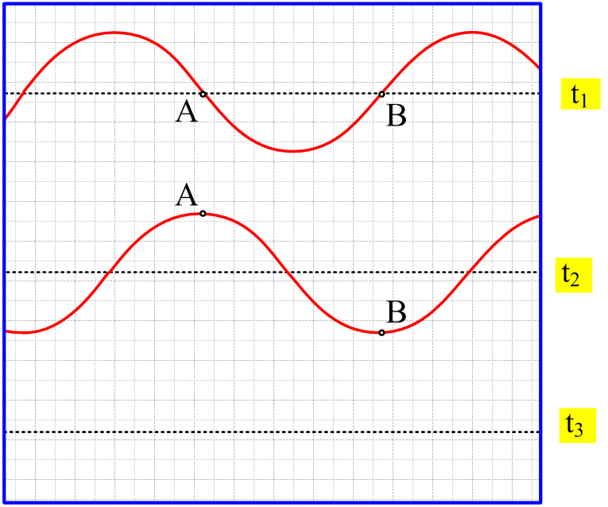
i) Το κύμα αυτό διαδίδεται προς τα δεξιά ή προς τα αριστερά; Να δικαιολογήσετε την απάντησή σας.
ii) Να σημειώσετε πάνω στο σχήμα τις ταχύτητες των σημείων Α και Β, στα δύο παραπάνω στιγμιότυπα. Ποια η διαφορά φάσης Δφ_{ΑΒ}=φ_{Α}-φ_{Β} των δύο σημείων;
iii) Να σχεδιάσετε πάνω το στιγμιότυπο του κύματος στην ίδια περιοχή, για την στιγμή t₃=t₂+ ½ Τ.

dmargaris@gmail.com

